迷途

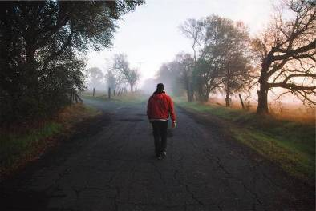

這路通往東村麼？
我定是走失了

來時一路依圖尋索
奈何沿途景色委實迷人
金盞花點燃夢的輝芒
酢漿草兌現碧綠的諾言

我一時迷醉
竟將風信雞認作火鳥
把燈光讀成星輝

我這就退出 悄悄地
想未驚動任何人
無意間 誤闖林園
攪擾了你的清眠

世副 2001.8.15

